上 海 海 事 大 学 试 卷
2017 — 2018 学年第一学期期末考试
《 概率论与数理统计 》（B卷）
(本次考试允许使用计算器)
班级 学号 姓名 总分
题 目 | 一、二 | 三（1）、（2）、（3）、（4） | 三（5）、（6）、（7）、（8）
得 分
阅卷人

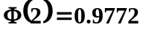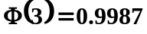
--------------------------------------------------------------------------------------装 订 线------------------------------------------------------------------------------------
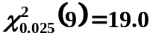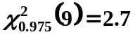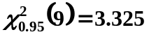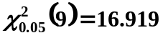
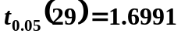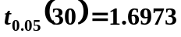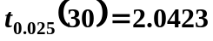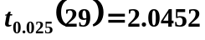

一、单项选择题（共4题，每题2分，共8分）
1. 设A、B为任意两个事件，且,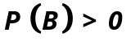，则下列式子正确的是（ A ）。
A.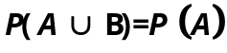 B.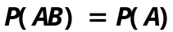
C.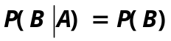 D.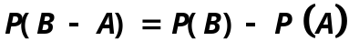
2.设两个随机变量X与Y相互独立同分布，且X的分布律为
 | -1 | 1
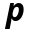 | 0.5 | 0.5
则下列各式中成立的是 （ A ）
A.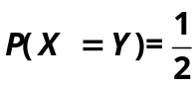 B.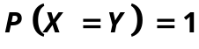
C.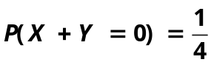 D.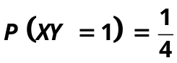
3.设二维随机变量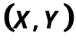服从二维正态分布，则随机变量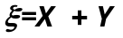与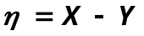不
相关的充分必要条件为（ B ）
A.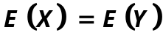 B.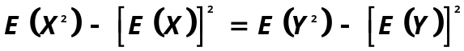
C.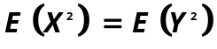 D.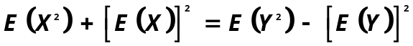
4.设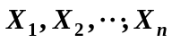是来自正态总体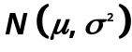的简单随机样本，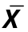是样本均值，记
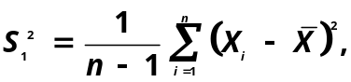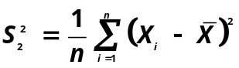
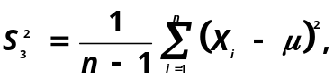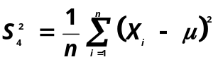
则服从自由度为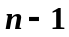的分布的随机变量是（ B ）。
A.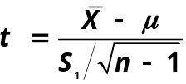 B.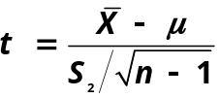
C.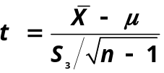 D.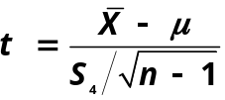

二、填空题（共6题，每题2分，共12分）
1.假设随机事件与满足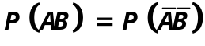，且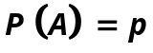，则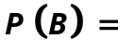__1-p____。
2.设 表示10次独立重复射击中目标的次数，每次射击中目标的概率为0.4，则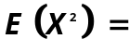_18.4______。
3.设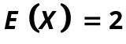，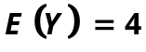，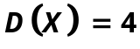，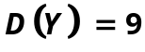，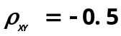，则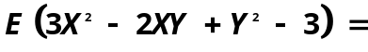___36______。
4.设随机变量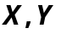独立同分布，且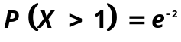，则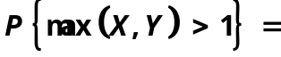_________。
5.设总体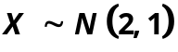，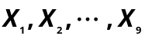是来自总体的样本，在区间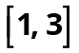中取值的概率为___0.9974______。
6.设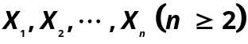为正态总体的样本，为使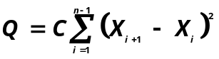是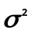的无偏估计，应取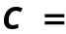___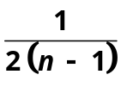______。
三、计算题（共8题，每题10分，共80分）
1. 三个箱子，第一个箱子中有3个黑球1个白球，第二个箱子中有2个黑球3个白球，第三个箱子中有3个黑球2个白球。求
(1)随机地取一个箱子，再从这个箱子中取出一个球，这个球为白球的概率是多少？
(2)已知取出的球是白球，此球属于第三个箱子的概率是多少？
解：设事件表示取出一球为白球，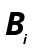表示取到第只箱子，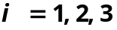，则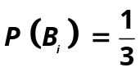。所求概率分别为
(1) 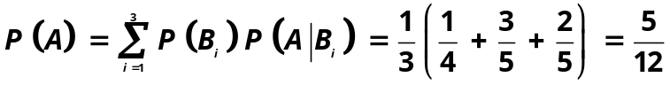……………(5分)
(2) 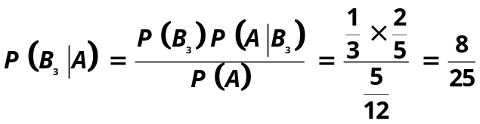………………………(5分)
2.设随机变量的概率分布为
 | -1 | 1 | 2
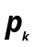 | 0.2 | 0.5 | 0.3
求(1)的分布函数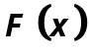；(2)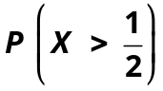;(3)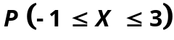。
解：(1)当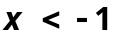时，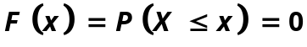；
当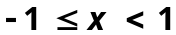时，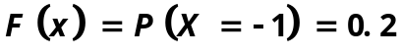；
当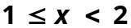时，
当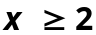,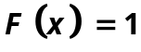。
故X的分布函数为
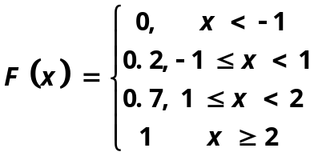…………………………………………(6分)
(2) =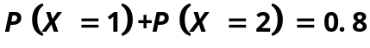; ……………………(2分) 。 ……(2分)
3.设服从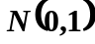，求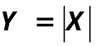的概率密度。
解：因，故在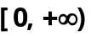取值，从而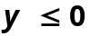时，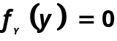；……（2分）
若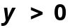，注意到服从，故Y的分布函数为
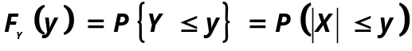
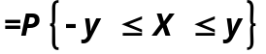
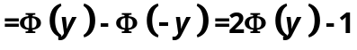,……………………………………(4分)
故时，
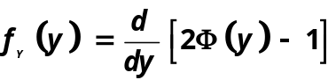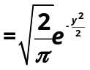 …………………………………（4分）
于是的概率密度为
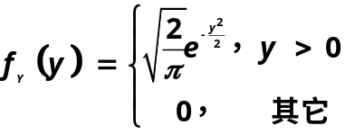。

4.设二维随机变量的联合概率密度为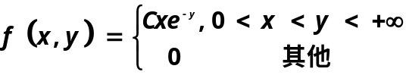
求(1)常数C；
(2)判断X及Y是否独立;
(3)求概率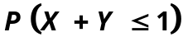。
解：(1) 由概率密度的性质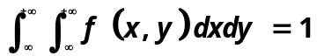，有
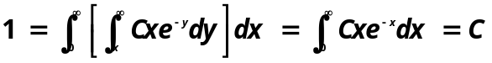，所以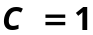。………（2分）
(2)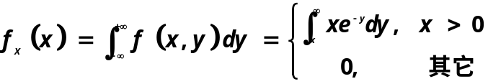
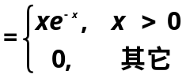……………………………………………（2分） 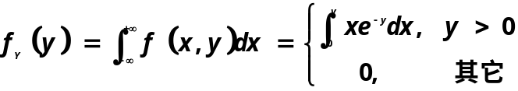
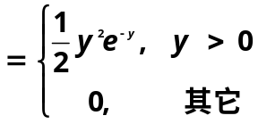………………………………………（2分）
因为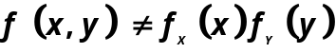，所以X与Y不相互独立。………（2分）
(3)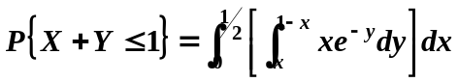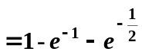………………（2分）

5.一生产线生产的产品成箱包装，每箱的重量是随机的，假设每箱平均重50kg,标准差为5kg，若用最大载重量为5000kg的汽车承运，试利用中心极限定理说明每辆车最多可以装多少箱才能保证不超载的概率不低于0.9772。
解：设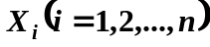是第箱产品的重量，是所求箱数。则由中心极限定理知箱的总重量———————————(4分)
由题意
——————————————（4分）
由于 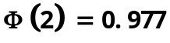，故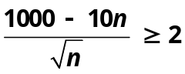，从而，即最多可以装98箱。—————————————————————————————（2分）
6. 设总体服从指数分布，其概率密度为
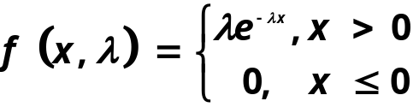 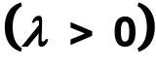，
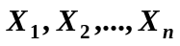是从总体中抽出的样本，试求未知参数的(1)矩估计量(2)最大似然估计量。
解：(1) 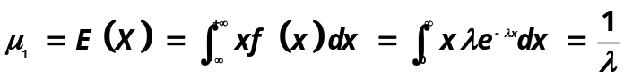
所以的矩估计量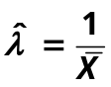————————————————— （5分）
(2) 似然函数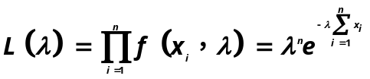—————————（2分）
取对数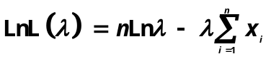——————————————（2分）
令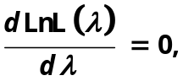解得最大似然估计量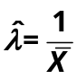。—————————（1分）
7.某厂家生产的灯泡寿命近似服从正态分布。若30个灯泡的样本平均寿命为780小时，样本标准差为40小时，求此厂家生产的所有灯泡总体均值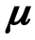的置信水平为95%的双侧置信区间。
解：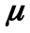的置信水平为95%的置信区间为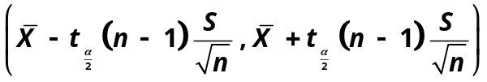
———（5分）
把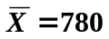，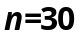，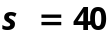 ， ————————(3分)
代入计算得（765.0639，794.9361）————————————————（2分）
8.某车间生产铜丝，其折断力服从正态分布，今从产品中随机抽出10根检查折断力，得数据如下（单位：kg）：
289,286,285,284,286,285,285,286,298,292
是否可相信所生产的铜丝的折断力的方差为16?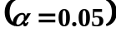
解：由题意知，需检验假设 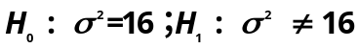
拒绝域为：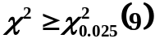 或者 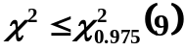—————————（4分）
由,，由样本值算得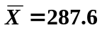，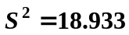，因此
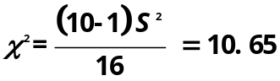未落入拒绝域，—————————————（4分）
故接受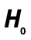，认为方差为16可以接受。 ——————————————（2分）

